

**QUALIDADE DE SOFTWARE**

Marcela Gonçalves Bordim

Análise de Qualidade

Itupeva

2022

# RESUMO

O projeto avaliou a partir da ótica do cliente, as principais características do website da Vitrine Kids, que tem como objetivo exibir e vender os produtos para os clientes (como se fosse um catálogo).

# SUMÁRIO

1. RESUMO 2

2. SUMÁRIO 3

3. INTRODUÇÃO 4

4. O PROJETO 5

4.1 Detalhes do produto ou serviço 7

4.2 Tabela de Análise 7

4.3 Relatório 8

4.4 Evidências 9

4.5 Onde encontrar 11

5. CONCLUSÃO 11

6. REFERÊNCIAS BIBLIOGRÁFICAS 12

# INTRODUÇÃO

Para descrever o projeto, primeiro preciso fazer um breve resumo sobre a minha vida, para justificar a escolha desse serviço para avaliação.

Me chamo Marcela, tenho 31 anos e me casei no início de 2019 e no final do mesmo ano nasceu o meu filho. Eu trabalhava CLT na área financeira de uma multinacional do ramo frigorifico. Em 2020 devido a pandemia e por ter um bebê, decidi cuidar dele em tempo integral até as “coisas” melhorarem.

Já em junho de 2021 resolvi empreender num ecommerce de roupa para bebê de 0 à 3 anos. Para manter o custo baixo, uso o Instagram para divulgar a minha loja e atrair novos clientes na minha cidade Itupeva, SP.

Quando a cliente em potencial faz contato comigo na maioria das vezes pelo aplicativo WhatsApp, lhe envio o catálogo de produtos do meu website.

Para gerenciar o website posso entrar via web ou pelo aplicativo no celular SmartPOS.

Do ponto de vista cliente SmartPOS, o gerenciador de negócio me ajuda muito no dia-a-dia a cuidar do negócio, desde cadastrar produtos, incluir fotos, descrição e quantidade, até mesmo a registrar as vendas, relatórios gerenciais e principalmente custo baixo R$49,50 por mês. É um gerenciador de negócio simples, mas que atende a minha necessidade.

De modo geral, os clientes da Vitrine Kids, acessam o catálogo para ver os produtos disponíveis, depois me chamam no WhatsApp, enviam o print do que gostariam de comprar, e eu mesma tiro o pedido de venda, acompanho o pagamento, tudo de forma manual, pois os clientes não finalizam os pedidos diretamente no website, e são esses motivos que quero analisar no projeto.

# O PROJETO

Vamos ao que interessa, o que eu realmente quero avaliar nesse projeto é o ponto de vista do cliente da Vitrine Kids em relação ao uso do website.

Vamos começar pelo acesso do website link <https://vitrinekidsnet.smartpos.app/>

O website pode ser acessado tanto pelo computador quanto pelo celular.

A interface é simples, mas intuitiva. Na página inicial, primeiro aparece o banner, e fotos de produtos aleatórios. Aparece disponível um ícone do aplicativo WhatsApp no lado esquerdo da tela, para que a qualquer momento o cliente possa entrar em contato imediatamente com a loja, para tirar dúvidas ou até mesmo fechar a compra diretamente com o vendedor.

Do lado direito, aparece um ícone de carrinho para que o cliente avance direto para o carrinho de compras.

No final da página tem algumas informações do vendedor como: e-mail, telefone, WhatsApp, endereço, link para acessar as redes sociais, horário de funcionamento e bandeiras de cartões aceitas para pagamento online.

No cabeçalho da página é possível pesquisar produtos utilizando a opção de busca (descrevendo o produto e buscando pela lupa), ordenar os produtos pelo maior ou menor preço ou pelo nome do produto de A-Z ou Z-A ou então, o que eu recomendo é o cliente navegar pelas categorias que é separado por tamanho ou tipo de produto. Por exemplo, ao acessar a categoria “Acessórios De Cabelo”, o cliente verá todas as opções disponíveis através das fotos, descrição e valor. Também pode colocar o produto como favorito ao tocar no ícone coração no canto superior direito da foto.

Ao selecionar o produto, o cliente vai para a página seguinte onde poderá ver os detalhes do produto como: outras fotos do produto, descrição, valor. Também poderá escolher a quantidade do produto e coloca-lo no carrinho de compras ou voltar para a página anterior. Ao colocar o produto no carrinho, o cliente terá duas opções sendo: finalizar a compra ou adicionar mais produtos.

Na tela seguinte, o cliente verá um resumo do seu pedido e terá a opção de edita-lo ou seguir com a finalização da compra. A opção seguinte será para escolher o tipo de entrega: no caso a opção disponível será entregar no endereço.

Na tela seguinte será solicitado cadastro ou login para acessar sua conta cadastral, também é possível seguir com o pedido ao selecionar continuar sem cadastro.

Caso já tenha cadastro é só fazer o login: preencher o e-mail e senha cadastrados.

Para criar a conta é simples, basta preencher: nome completo; CPF; telefone; e-mail e senha. Depois será solicitado para adicionar o endereço de entrega: CEP; Logradouro; número; bairro; cidade e estado.

Ao selecionar a opção continuar sem cadastro o cliente também poderá seguir com a finalização da compra desde que preencha o endereço: CEP; Logradouro; número; bairro; cidade e estado. Feito isso, segue a compra clicando no botão “próximo”.

Na tela seguinte será solicitado seu nome e telefone. Na sequencia será solicitado a forma de pagamento que prefere, tendo disponível duas opções: pague na retirada (o pagamento será feito diretamente ao vendedor, máquina de cartão, boleto, PIX, dinheiro ou transferência), ou, pague online com cartão de crédito (basta digitar as informações necessárias como: nome do titular; CPF do titular; data de nascimento; e-mail do titular; número do cartão; validade; e código de segurança, depois é só selecionar finalizar pedido. A penúltima tela apresenta um resumo do pedido (produto; endereço; pagamento), o cliente terá duas opções: voltar para corrigir alguma informação ou faça o pedido.

Na ultima tela, o website informa que o seu pedido foi finalizado com sucesso, e gera um número de pedido para acompanhamento.

## Detalhes do produto ou serviço

|  |  |
| --- | --- |
| **Nome do produto ou serviço:** | NetPOS |
| **Fabricante:** | NETPOS SERVIÇOS DE INFORMÁTICA S.A |
| **Tempo de uso:** | 14 meses |
| **Outros detalhes relevantes sobre o produto:** |  |

## Tabela de Análise

|  |  |  |
| --- | --- | --- |
| **Característica** | **Sua percepção** | **Referência da evidência** |
| **Usabilidade:** | O website é simples e intuitivo. Inclusive um usuário sem experiencia consegue navegar no website. Visualmente letras e cores agradáveis; | Imagem 2: Usabilidade do website |
| **Performance:** | Acessei o website diversas vezes, não houve problema para navegar na página principal, abri as categorias e fotos. Realizei a experiencia do usuário desde selecionar os produtos até a finalização da compra. |  |
| **Design:** | Simples e agradável. | Imagem 1: Design do website |
| **Segurança** | Pró: Na opção pagamento online, é utilizado o checkout transparente o que é um ponto positivo.  Contra: O website da Vitrine Kids não transmite confiança e credibilidade por não ter um domínio próprio, ou seja, o website utiliza o subdomínio “smartpos.app”; | Imagem 3: segurança – checkout transparente  Imagem 4: segurança – subdomínio do website |
| **Portabilidade** | Os testes foram realizados na web pelo Chrome Versão 104.0.5112.81 (Versão oficial) 64 bits;  E no Mobile Moto G 5G Plus. Versão do aplicativo Chrome 104.0.5112.69 |  |

## Relatório

Principal intuito do website é mostrar os produtos e gerar as vendas, nesse caso o website atende esses pré-requisitos.

Porém para usuários mais exigentes, falta várias melhorias para gerar mais confiança e credibilidade para que possam efetuar a compra online, e não por pedidos no whatsapp. Como:

* Domínio próprio;
* Opções de entrega (onde o cliente possa escolher a entrega pelo menor custo e benefício: correios ou transportadoras);
* Falta informação sobre o prazo para entrega;
* Páginas com conteúdos sobre a empresa, por ex.: Quem somos, forma de pagamento, entrega, devolução e etc;
* Falta as subcategorias o que facilita a busca por itens específicos;
* Filtro para buscar produtos por: faixa de preço; cor; estação; tipo de produto;
* Mais opções de forma de pagamento online: cartão de débito; pix; boleto e transferência.

O website atende as necessidades básicas de quem já conhece a loja online, e confia na proprietária. Esse perfil de cliente efetua a compra pelo website sem problema algum.

Por outro lado, por não ser um website robusto com mais informações e opções como já citadas acima, não passa tanta confiança e credibilidade para potenciais novos clientes.

Como a loja é pequena e vende para conhecidos, os clientes gostam de ter um atendimento personalizado pelo whatsapp, gostam de ter o contato “humano”, receber vídeos com mais detalhes dos produtos. Mas pensando em possíveis clientes que gostam de praticidade e de “comprar a hora que quiser”, esse formato de vendas apresenta barreiras, que somente um website mais robusto pode oferecer.

## Evidências

Abaixo vamos apresentar algumas evidencias do que foi analisado.  
  
Print:

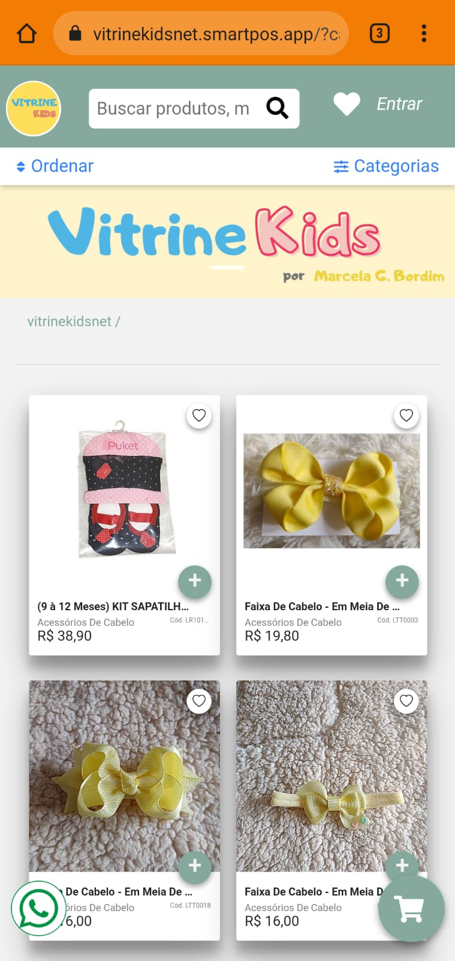  
Imagem 1: Design do website

Print:

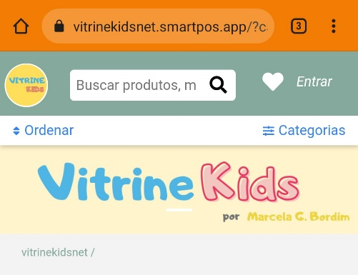

Imagem 2: Usabilidade do website

Print:

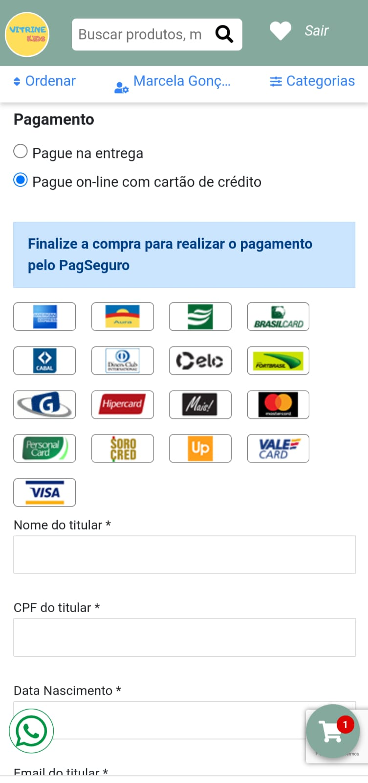

Imagem 3: segurança – checkout transparente

Print:

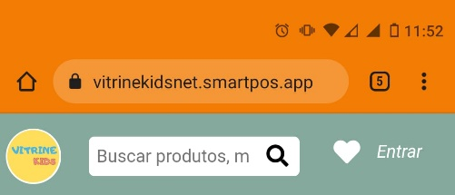

Imagem 4: segurança – subdomínio do website

## Onde encontrar

O endereço para acessar o website é https://vitrinekidsnet.smartpos.app/

# CONCLUSÃO

O projeto foi trabalhoso, pois foi necessário fazer diversos testes, descreve-los, e depois analisar criteriosamente e inclusive apresentar evidencias sobre o website.

Há 14 meses atras quando iniciei a experiencia com o SmartPOS, eu fiz alguns testes como cliente final para saber se atendia as necessidades básicas de visualizar os produtos e fazer o pagamento, também realizei mais testes ainda no gerenciador financeiro para colher informações de controle de estoque, vendas, custos, lucro e etc, e foi muito satisfatório pelo custo benefício do aplicativo.

Pensando na experiencia do usuário (cliente) da loja Vitrine Kids, gostaria de um website mais confiável, com mais opções subcategorias, filtros para pesquisas, opções de entrega, mais formas de pagamento.

E agora pensando como empreendedora tenho o objetivo de escalar as vendas, ou seja, atrair novos clientes de outras regiões que não sejam da minha cidade, devo oferecer uma experiencia mais atrativa no meu website, pois hoje eu não conseguiria atender muitos clientes no whatsapp para efetivar a venda, sem contar que o processo seria demorado, podendo gerar insatisfações ou perdas de vendas, logo um website mais robusto otimizaria as vendas.

O projeto ajudou a comprovar essa ideia que eu já tinha de migrar para outra plataforma de vendas, agora é analisar o custo benefício dessas plataformas e por a mão na massa para melhorar ainda mais a experiencia dos meus clientes.

# REFERÊNCIAS BIBLIOGRÁFICAS

SmartPOS, 2022. Disponivel em:

https://vitrinekidsnet.smartpos.app/ Acesso em 17/08/2022.